Expression des besoins

A- Créer un diagramme de cas d'utilisation

B- Décrire un cas d'utilisation

C- Créer un diagramme d'activité pour un cas d'utilisation

D- Créer un diagramme de séquence pour un scénario intéressant de ce cas d'utilisation

A- Diagramme de cas d'utilisation

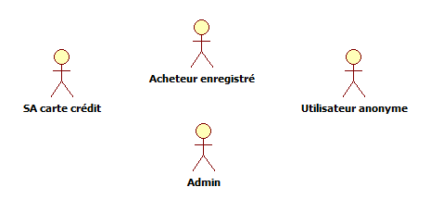
Fig 1 : Acteurs initiaux
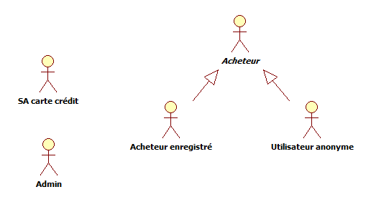

Fig 2 : Acteur abstrait

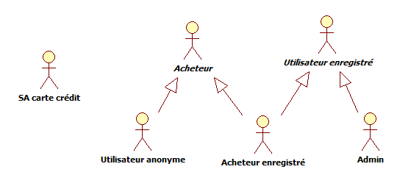
Fig 3 : Modèle des acteurs complet

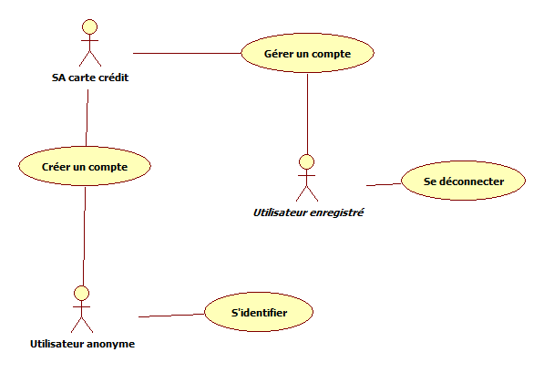
Fig 4 : gestion des comptes

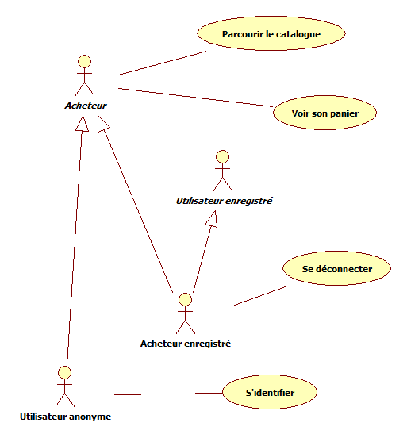
Fig 5 : gestion magasin

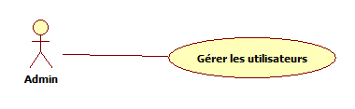
Fig 6 : maintenance

B- Décrire un cas d'utilisation : Créer un compte

Nom : Créer un compte

Description : Le cas d'utilisation Créer un compte permet à l'utilisateur de créer et d'activer un compte qui contient les informations à propos de l'utilisateur.
Lorsque la création est réussie, l'utilisateur est aussi connecté.
L'utilisateur est créé avec un rôle de Acheteur Enregistré

Acteurs : Utilisateur anonyme

Flux des événements :

Nominal :

Ce cas d'utilisation commence lorque l'utilisateur accède à la commande Créer un compte sur le système
1 – Le système affiche les informations utilisateur nécessaires à la création du compte
2 – L'utilisateur entre les informations demandées et demande au système d'enregistrer les valeurs.
3 – Le système valide les infos de carte de crédit en envoyant une requête de validation au SA Carte de Crédit.
4 – Le SA carte de Crédit valide les infos
5 – Le système demande alors confirmation à l'utilisateur qu'il faut effectivement créer un compte avec les infos fournies.
6 – L'utilisateur confirme la création du compte. Un nouveau est crééet activé. Les informations fournies sont conservées par le système. Le système enregistre ce nouvel utilisateur en tant que Acheteur Enregistré et stocke cette info dans le compte utilisateur.
7 – Le système identifie l'utilisateur. Il notifie aussi l'utilisateur que le compte est activé et que les infos sont stockées.
8 – Le cas d'utilisation est terminé.

Alternatives :

Demande d'annulation utilisateur

A tout moment, l'utilisateur peut annuler l'operation. Si l'utilisateur annule pendant la création, le compte n'est pas créé.

L'utilisateur entre des infos non valides

Si le système détermine que l'utilisateur a entré des infos non valides :
- le système trouve les infos non valides et retourne à l'utilisateur ces infos
- le système demande à l'utilisateur de re-entrer les infos
- l'utilisateur re-entre ses infos et le système revalide
- si des infos valides sont entrées, les infos sont stockées
- si des infos non valides sont saisies, on reprend sur le même scénario (jusqu'à ce que les données soient valides ou bien que l'utilisateur annule).

Pré conditions :

Post conditions :

Succès

Le compte utilisateur est créé et l'utilisateur est identifié en tant que Acheteur Enregistré

Compte utilisateur non créé

Cela arrive quand l'utilisateur échoue à entrer des infos correctes ou bien s'il choisit d'annuler. Dans ce cas le compte n'est pas créé.

Point d'extension :

aucun

Compléments :
Données utilisateur non valides

- informations manquantes
- nom utilisateur existe déjà
- le nom utilisateur ne correspond pas aux règles des noms (voir glossaire)
- email adresse non conforme
- carte de crédit non valide
- mot offensant dans un champ quelconque

C- Créer un diagramme d'activité pour un cas d'utilisation : Créer un compte
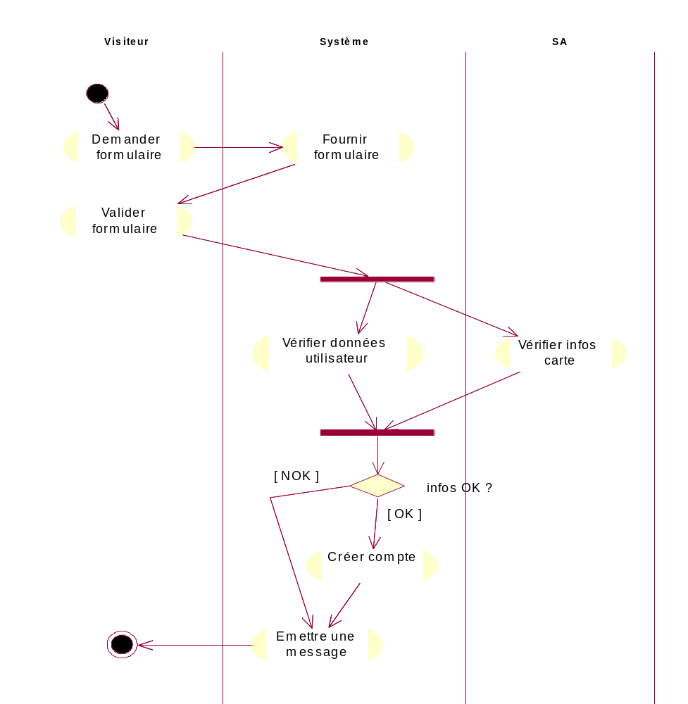

D- Créer un diagramme de séquence : scénario nominal de Créer un compte

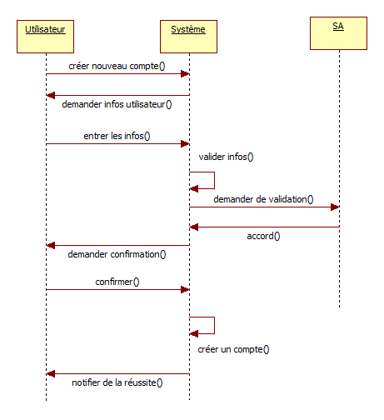

Etape 7 : analyse, modèle statique

Structuration du modèle :
réalisations des usecase :
réalisations des usecase « gestion des comptes »
création d'un compte
gestion d'un compte
déconnexion
identification
réalisations des usecase « gestion magasin »
parcours du catalogue
gestion du panier
déconnexion
identification
réalisations des usecase « maintenance»
gestion des utilisateurs

Structure des réalisations de usecase

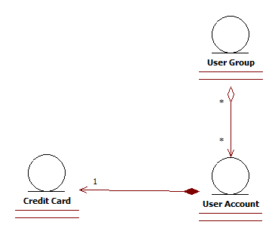
Les classes entités, pour les usecase de gestion des comptes

Traçabilité entre écrans et classes frontières
(« gestion des comptes »)

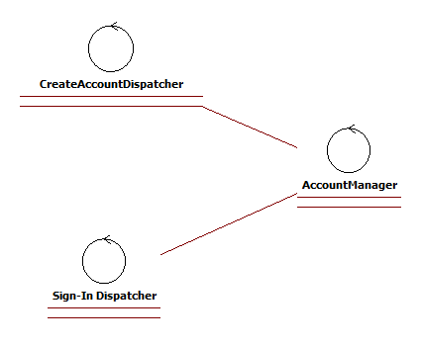

Les classes contrôleurs, définies à partir les usecase (1 classe contrôleur par usecase et une classe contrôleur par groupe de usecase)

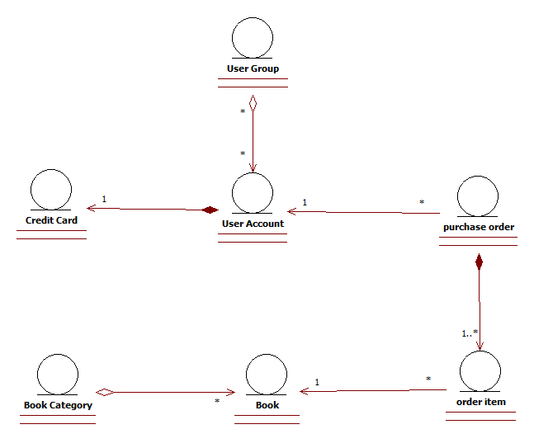
Modèle complet des classes entités dans les 3 groupes de usecase
Etape 8 (optionnel) : analyse, modèle dynamique

Voici un diagramme de séquence qui décrit la navigation de l'utilisateur lors de la création d'un compte (UseCase Créer un compte).

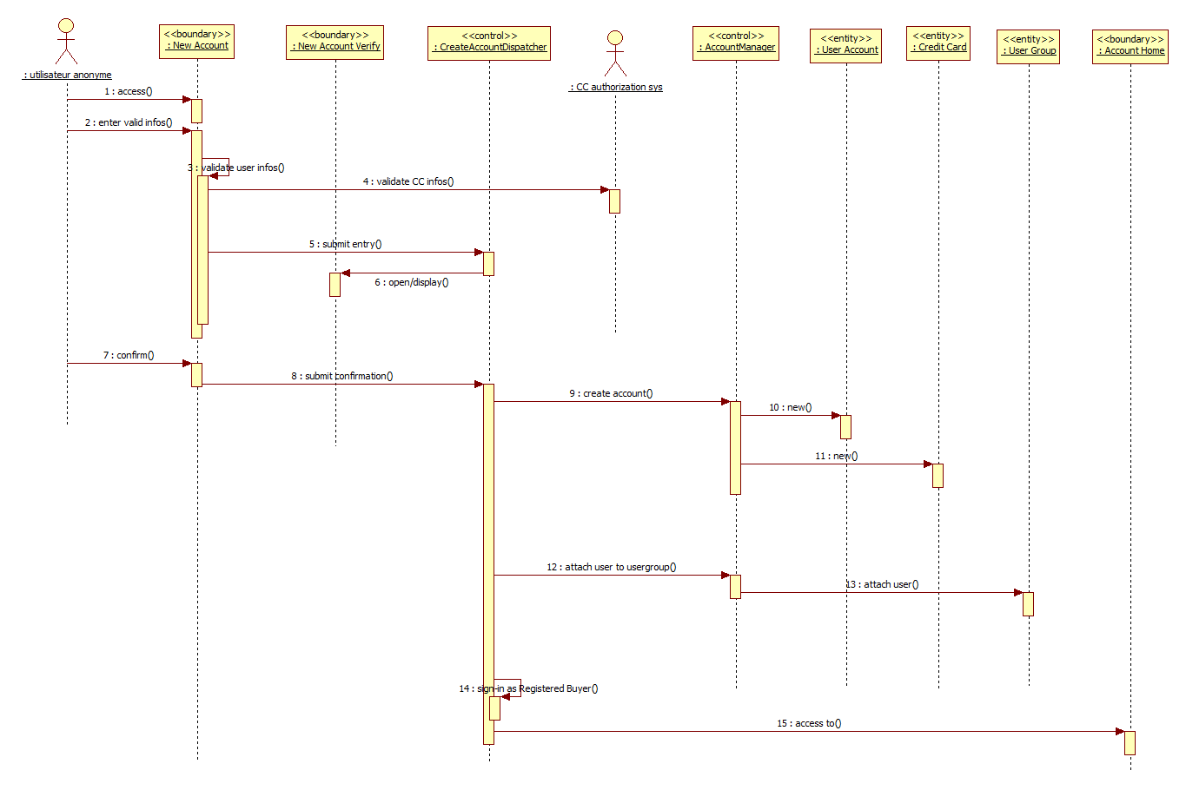

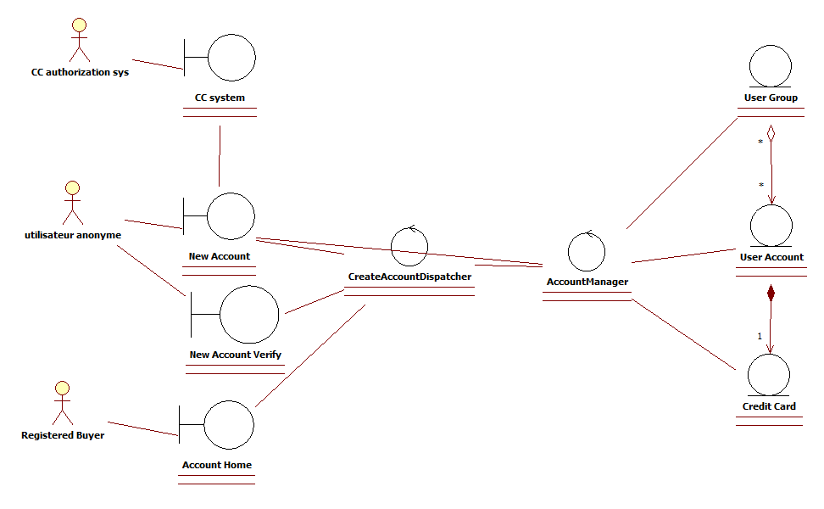

Diagramme global avec stéréotypes de Jacobson
Annexe : La vision

La vision discute des concepts, du problème, des parties prenantes et des utilisateurs et des fonctionnalités et contraintes.
Notre Système est une boutique de vente en ligne de livres. Son but est de créer un nouveau moyen de vendre des livres pour l'organisation. Cette façon est spécifique a Internet. Les clients visés sont des habitués d'Internet et doivent trouver toute facilité à acheter via le site en ligne.
L'objet de notre effort est de permettre à l'organisation de générer rapidement de nouveaux revenus et les fonctionnalités proposées sont à la base de permettre aux clients de parcourir le catalogue et de faire des commandes facilement.
Par ailleurs, le système résultant doit utiliser des techniques modernes et doit être extensible. Bien entendu robuste et sûr, il doit supporter la charge prévue initialement.

Problème

Nous cherchons à construire un environnement dans lequel les clients peuvent parcourir le catalogue et faire leur commande :
Les acheteurs ont besoin d'accéder à un large et varié catalogue de livres. Le catalogue doit être organisé en catégories, mais un seul niveau de catégories peut être suffisant.
Les acheteurs doivent être capable de sélectionner une liste de livre à acheter ( et pour chaque livre, spécifier une quantité différente). Les acheteurs doivent pouvoir modifier la liste des livres sélectionnés et les quantités à acheter. Quand ils font une commande, la commande doit correspondre à la liste des livres sélectionnés.
Les acheteurs doivent pouvoir rester anonymes tant qu'ils ne décident pas de faire la commande.
Nous devont fournir un environnement sûr pour les clients et l'administrateur doit pourvoir désactiver des comptes.

Parties prenantes et utilisateurs

Les parties prenantes essentielles et les utilisateurs sont listés et décrits dans la table qui suit. La section suivante fournit des infos addditionnelles.
En plus des utilisateurs décrits dans la table, un visiteur type (non enregistré) peut parcourir le catalogue, sélectionner un livre dans son panier, et mettre à jour ce panier, mais doit s'identifier Acheteur s'il veut passer commande.

Les fonctionnalités du site ne sont pas unique, mais se retrouvent dans la plupart des sites de ventes de livres en ligne. Les besoins spéciaux de ce site sont plutôt non fonctionnels, concernent le propriétaire du site et les développeurs : facilité et moindre coût du développement, sécurité, extensibilité, maintenabilité, résutilisation. Ces caractéristiques seront réalisées car :
- Utilisation rigoureuse des meilleures pratiques de développement logiciel :
  - modélisation des besoins
  - modélisation de l'architecture et de la conception
  - génération automatique du code
  - architecture du système en composants
- Utilisation du framework .Net

Table des parties prenantes :

Acheteur Un individu ou une organisation qui commande des livres

S'enregistre auprès du système et fournit une preuve de sa capacité de paiment
Parcourt le catalogue de livres
Passe une commande
Paye en utilisant une carte enregistrée
Maintient les infos du compte

Propriétaire du site Un individu ou une organisation qui possède le site

Définit et accepte les exigences
Maintient le catalogue de livres
Accepte les commandes et réalise les livraisons
Reçoit les stats d'utilisation du site
Assume les responsabilités financières (gestion et développement du site)

Administrateur Un individu qui administre les opérations du site

Suit les activités du site et collecte les stats
Parcourt les comptes utilisateurs, met à jour les infos utilisateurs (les infos collectées par le système) et désactive ou détruit les comptes

Développeur Un individu ou une organisation qui développe et maintient le site en ligne

Comprends les besoins du système et satisfaits aux exigences des parties prenantes (en particulier le propriétaire du site)
Développe un système élégant, bien architecturé, sûr, maintenable et extensible.
Est capable de réutiliser des solutions bien connues dans le développement du système
Est capable de réutiliser la conception et/ou des parties du système dans de réalisations ultèrieures.

Fonctionnalités

Gérer les comptes utilisateurs

Les utilisateurs (les acheteurs) doivent être capables de créer des comptes et de mettre à jour ces comptes.
L'administrateur doit être capable de parcourir les comptes utilisateurs, mettre à jour les comptes et désactiver ou supprimer des infos.

Parcourir un catalogue structuré de livres et faire des commandes

Tout utilisateur doit être capable de parcourir le catalogue de livres organisé en catégories, lire les descriptions de livres, ajouter ds livres au panier et mettre à jour les quantités dans le panier. Les Acheteurs Enregistrés doivent être capables de faire une commande à partir du panier.

Gérer la sécurité du système

Le système doit être sûr :

- utilisateurs authentifés
- assurer que les utilisateurs ne peuvent faire que ce pour quoi ils ont les droits. Cela signifie en particulier que le système doit vérifier que l'utilisateur appartient bien à un groupe qui est autorisé. Par exemple, un utilisateur anonyme ne peut pas faire une commande ; un Acheteur ne peut pas détruire un autre compte.

Contraintes fonctionnelles

Comment le système obtient le paiment d'une commande :
Après enregistrement, un Acheteur doit entrer les infos d'une carte de paiement. Quand il fait une commande, le systèmeut utilise les infos de la carte. De cette façon, le site n'oblige pas à entrer les infos de carte au moment de la commande. Cependant, si le besoin s'en fait sentir, l'extensibilité du système nous garantit que cela sera facile à ajouter.

Contraintes de déploiement

Le système doit être déployé dans un environnement Microsoft .NET
L'application doit être développée en utlisant la suite Rational, et MS Visual Studio .Net et doit suivre les meilleures pratiques décrites dans XXXX. En particulier, le développement doit produire :
- documentation (vision, glossaires, descriptions de use case, tests, procédures de test)
- modèles (use case, navigations, analyse, données, conception et implémentation)
- code (source, déploiement, scripts...)

